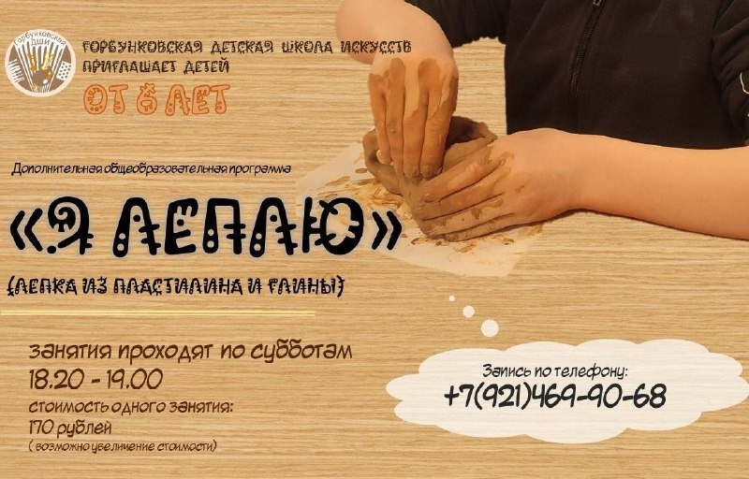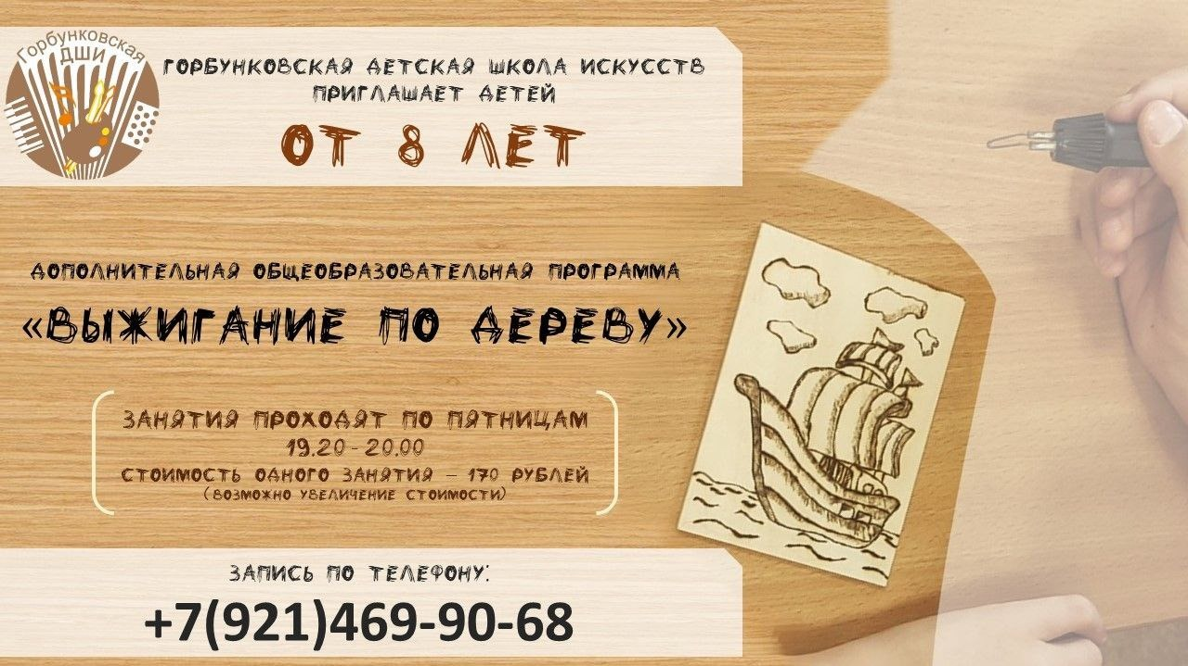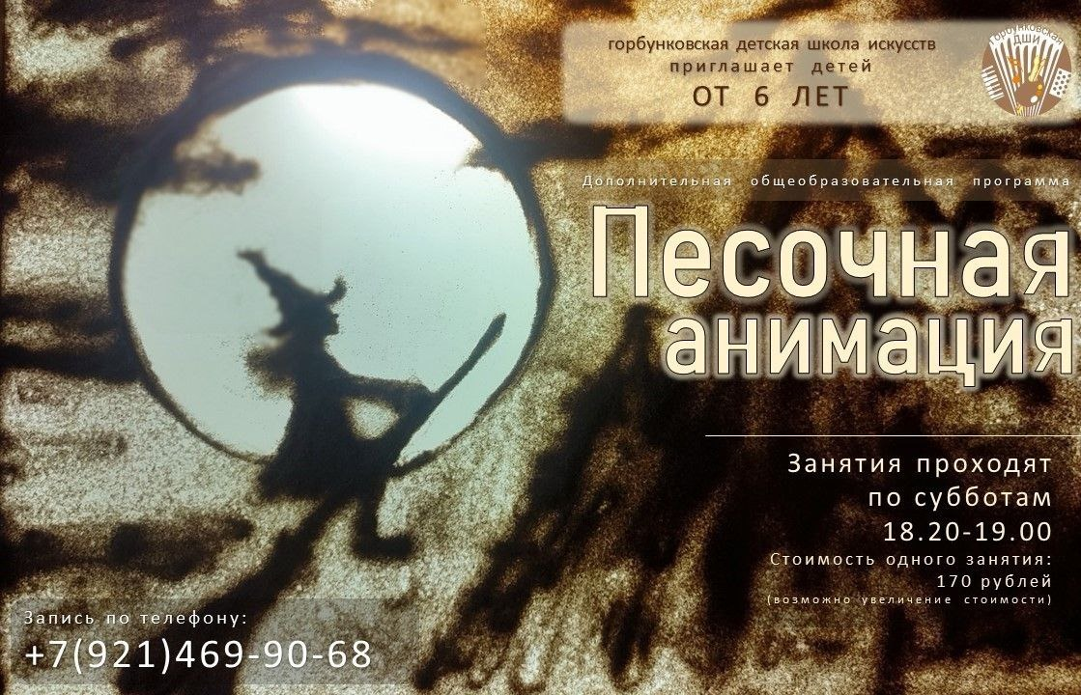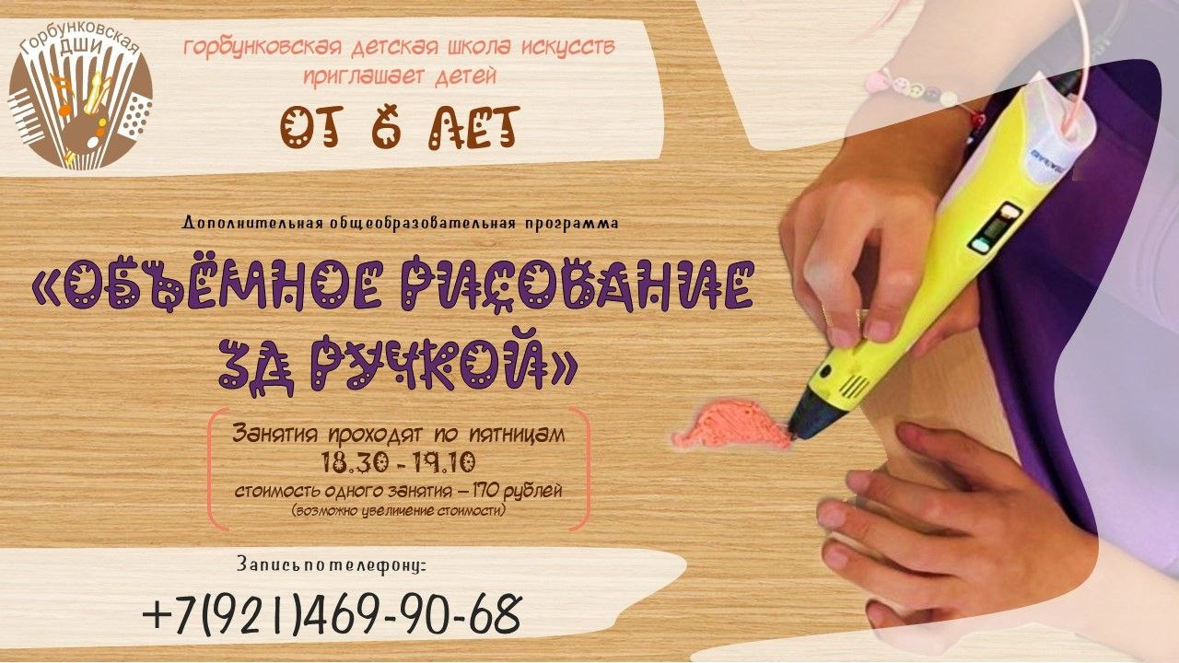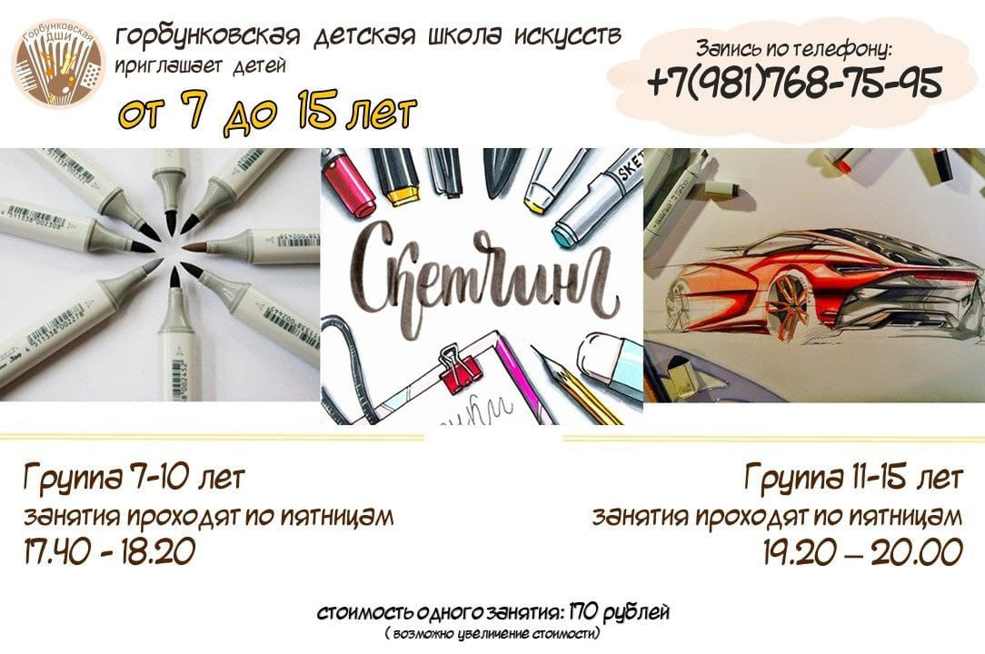

|  |  |  |  |  |  |
| --- | --- | --- | --- | --- | --- |
| **Дополнительные образовательные программы МКОУДО "Горбунковская ДШИ" 2024-2025 учебный год** | | | | | |
| *Понедельник* | *Вторник* | *Среда* | *Четверг* | *Пятница* | *Суббота* |
| 14.40-15.20 Мультипликационная графика  7-9 лет (1ч.) преп. Балин Д.В. |  | 15.00-15.40 Скетчинг (рис. маркерами)  7-9 лет (1ч.) преп. Балин Д.В. |  | 18.40-19.20 Мультипликационная графика  10-15 лет (1ч.) преп. Балин Д.В. | 18.20-19.00 Я леплю  от 6 лет (1ч.) преп. Мухина М.А. |
|  |  |  |  | 19.20-20.00 Скетчинг (рис. маркерами) 10-15 лет (1ч.) преп. Балин Д.В. | 19.20-20.00 Песочная анимация от 6 лет (1ч.) преп. Мухина М.А. |
|  |  |  |  | 18.30-19.10 3Д ручка от 6 лет (1ч.) преп. Мухина М.А. | 18.40-19.20 Музыкальная информатика от 8 лет (1ч.) преп. Бузина Т.А. |
|  |  |  |  | 19.20-20.00 Выжигание  от 8 лет (1ч.) преп. Мухина М.А. |  |